**Орынкүл Абилкаирова,**

Сәтбаев қаласындағы «№1 мектеп-гимназиясы» КММ,

математика пәні мұғалімі

**Цифрограмма есептері**

**Мақсаты**:

**Білімділік**: Оқушылардың логикалық ойлау қабілеті мен танымдық қабілеттерін шыңдау.

**Дамытушылық**: Ой-өрісін кеңейту, өз қателігін тез таба білу, талдай жасай білу қабілетін жетілдіру.

**Тәрбиелік**: Оқушыларды төзімділікке, шапшаңдыққа тәрбиелеу.

**Сабақтың көрнекілігі:** сөзжұмбақ түрлерінен сызба-нұсқалар, слайдтар.

**Сабақтың барысы:**

**Цифрограмма** – ойлау қабілетін шыңдайды. Алғырлыққа баулумен бірге, адамдардың есте сақтау мүмкіндігін жетілдіруіне көмектеседі. Сондықтан да ол аса төзімділікті, табандылықты талап етеді.

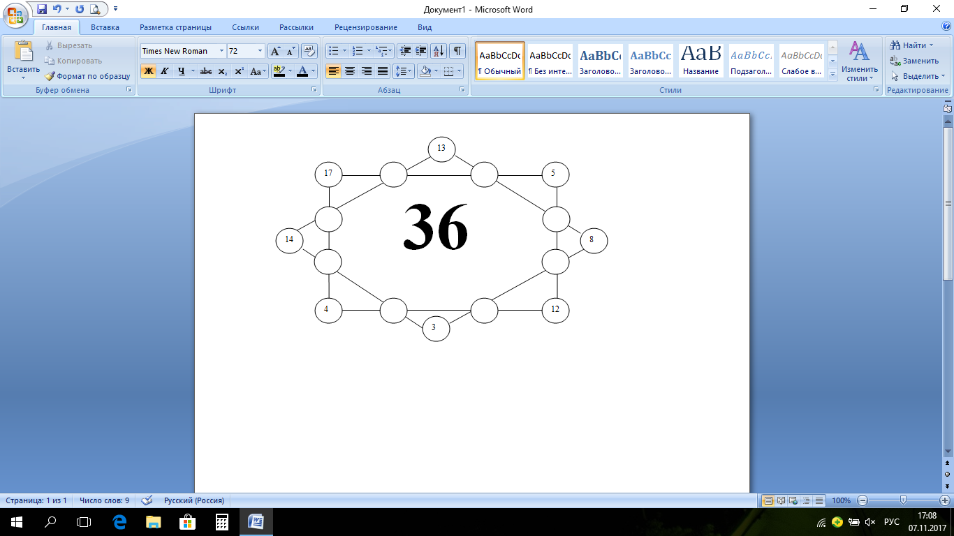**Тапсырма №1**

**Цифрограмма « Қанша уақыт кетер екен?»**

**2 6 3 4 5 8=12**

**9 8 1 3 5 2=12**

**8 6 1 7 9 5=12**

**3 2 1 4 5 3=12**

**7 9 8 4 3 5=12**

Бұл есепте ашық тор көздерді қажетті қосу, алу амалдарымен толтырса болғаны. Қанша уақытыңызды жібереді екенсіз, байқап көріңіз.

**Жауабы:**

2+6-3-4-5+8=12

9+8+1-3-5+2=12

8-6-1+7+9-5=12

3-2-1+4+5+3=12

7+9+8-4-3-5=12

**Тапсырма №2**

**Цифрограмма «Математикалық жұмбақ»**

Сызықтар бойына орналасқан сандардың әрқайсысының қосындысы бірдей 36 болуы үшін, бос шеңберлерге тиісті цифрларды тауып жазу керек. Ол қандай цифрлар?

**Жауабы:**

Ортадағы квараттты былай толтыруға болады:

1. 17,8,6,5,9,10,12,15,5,4,14,1

Осы жүйемен бос шеңберлерді толтырудың басқа варианттары.

1. 4, 10, 5, 14, 11, 9, 10, 5
2. 7, 7, 8, 11, 14, 6, 13, 2

**Тапсырма №3**

**Цифрограмма « Қызық сандар»**

**1 2 3 4 5 6 7 9 1 2 3 4 5 6 7 9 1 2 3 4 5 6 7 9**

**\* * \***

**? ? ? ? ? ?**

**______________ ___________________ ___________________**

**6 1 7 2 8 3 9 5 ? ? ? ? ? ? ? ? ? ? ? ? ? ? ? ?**

**+ + +**

**? ? ? ? ? ? ? ? ? ? ? ? ? ? ? ? 7 4 0 7 4 0 7 4**

**_______________ _____________________ ____________________**

**5 5 5 5 5 5 5 5 5 3 3 3 3 3 3 3 3 3 7 7 7 7 7 7 7 7 7**

Үш тақтада бір- біріне ұқсас үш жұмбақ беріліп отыр. Сонымен сұрау белгілерінің орнына қажетті деген цифрларды дұрыс тауып жазыңыздар.

**Жауабы:**

Көбейткіштің орнындағы сұрау белгілерін негізгі мына цифрлармен алмастыру керек - 45, 27, 63

**Тапсырма №4**

**Цифрограмма «Сызықтар бойымен»**

Жеке- жеке еөрсетілген сызықтар бойынша орналасқан тор көздерге тиісті цифрларды дұрыс тауып жазу керек. Сонда төрт желінің әрқайсысына тән сандардың жалпы қосындысы 100 шығады. Кәне ойланып көрелік.

**Жауабы:**

Ең сыртқы сызықтар бойын жоғарыдан солға қарай -6,23,17,11,18,25

Көлденең төрт бұрыштағы сызықтар бойын жоғарыдан солға қарай – 10,34,3,7,9,24,5,8

Бірінші қиғаш сызықтардағы жоғарғы және төменгі бос орындарға - 42,43

**Тапсырма №5**

**Цифрограмма «Нысана»**

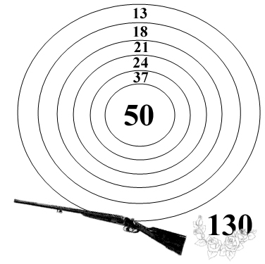

Назарларыңызға ұсынылған нысанада бірнеше цифрлар көрсетілген. Өздерінің мергендіктерін байқау мақсатында екі бала 130 ұпайды жинауға ұйғарысты. Белгіленген ұпайды жинау үшін қай цифрларды және неше реттен ату керек? Қанша варианттарын табар екенбіз?

**Жауабы:**

Сегіз рет нысанаға дәл тигізу керек: төрт мәрте 13-ке, үш мәрте 18- ге және бір рет 24- ке

**Сабақты қорытындылау:**